Klasa 5
Dzień dobry! Moi mili, niezmiernie się cieszę, że tak pięknie i systematycznie pracujecie. Dziękuję Wam za to, że przykładacie się do lekcji tak, jak w czasie nauczania stacjonarnego. Bardzo dziękuję też Waszym rodzicom, którzy służą Wam pomocą i radą.
Przed nami kolejny tydzień nauczania online. Jeżeli będziecie mieć jakieś pytania, piszcie do mnie śmiało. Ten tydzień będzie bardzo ciekawy – krótszy i królować będzie w nim magiczna kraina – Narnia.
27.04.2020 r. – poniedziałek
Temat: Witajcie w Narnii.
Zadanie 1 – Na początek proszę o uzupełnienie krzyżówki. Takie małe sprawdzenie tego, czy uważnie czytaliście.
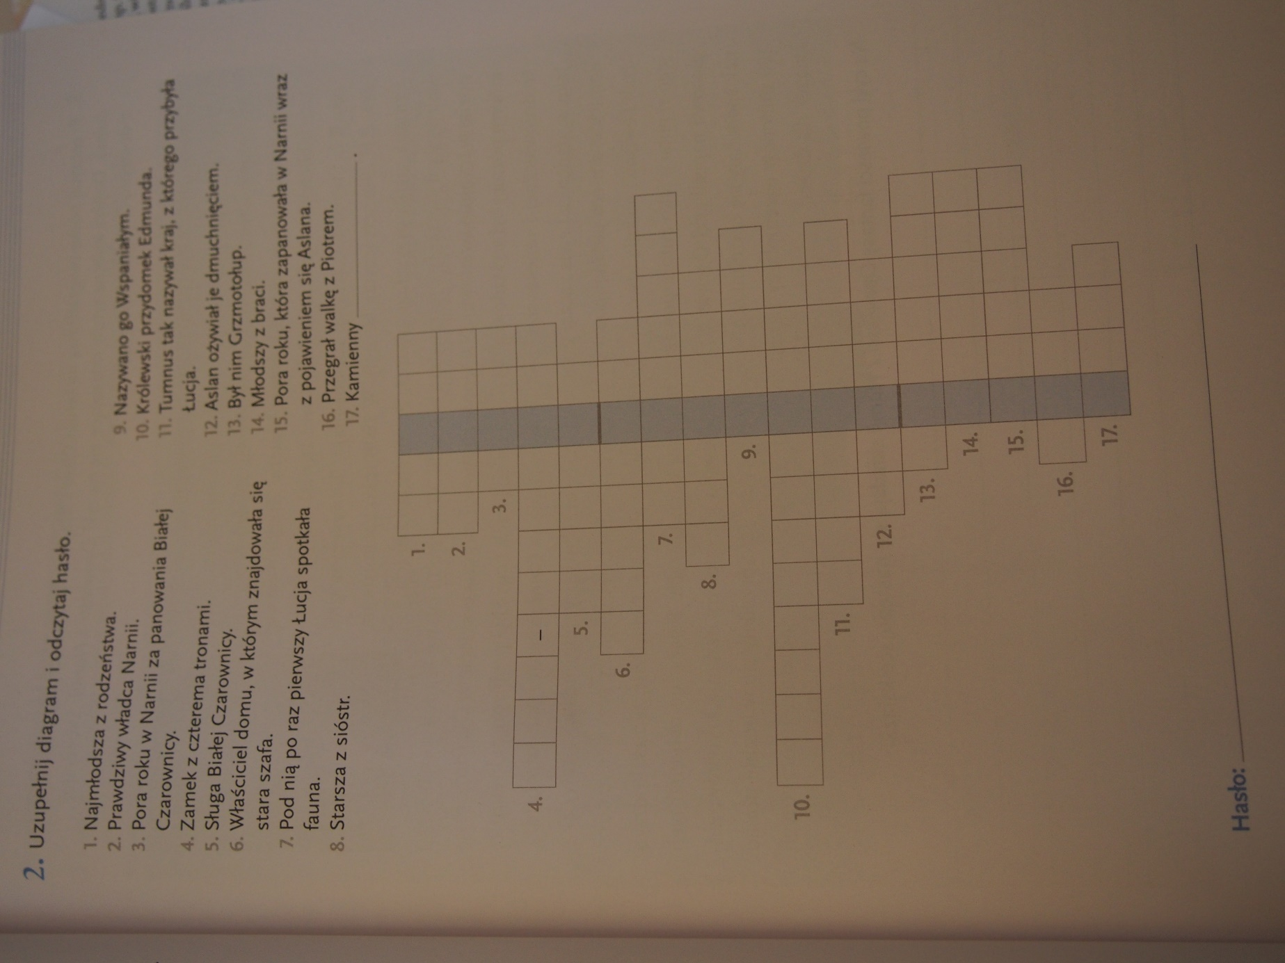

Zadanie 2 – Proszę przeczytać krótką biografię autora opowieści o Narnii i w zeszycie wypisać 3 najważniejsze według Was informacje o nim. Na sam koniec proszę poszukać tytuły książek, które składają się na cykl powieści „Opowieści z Narnii”.
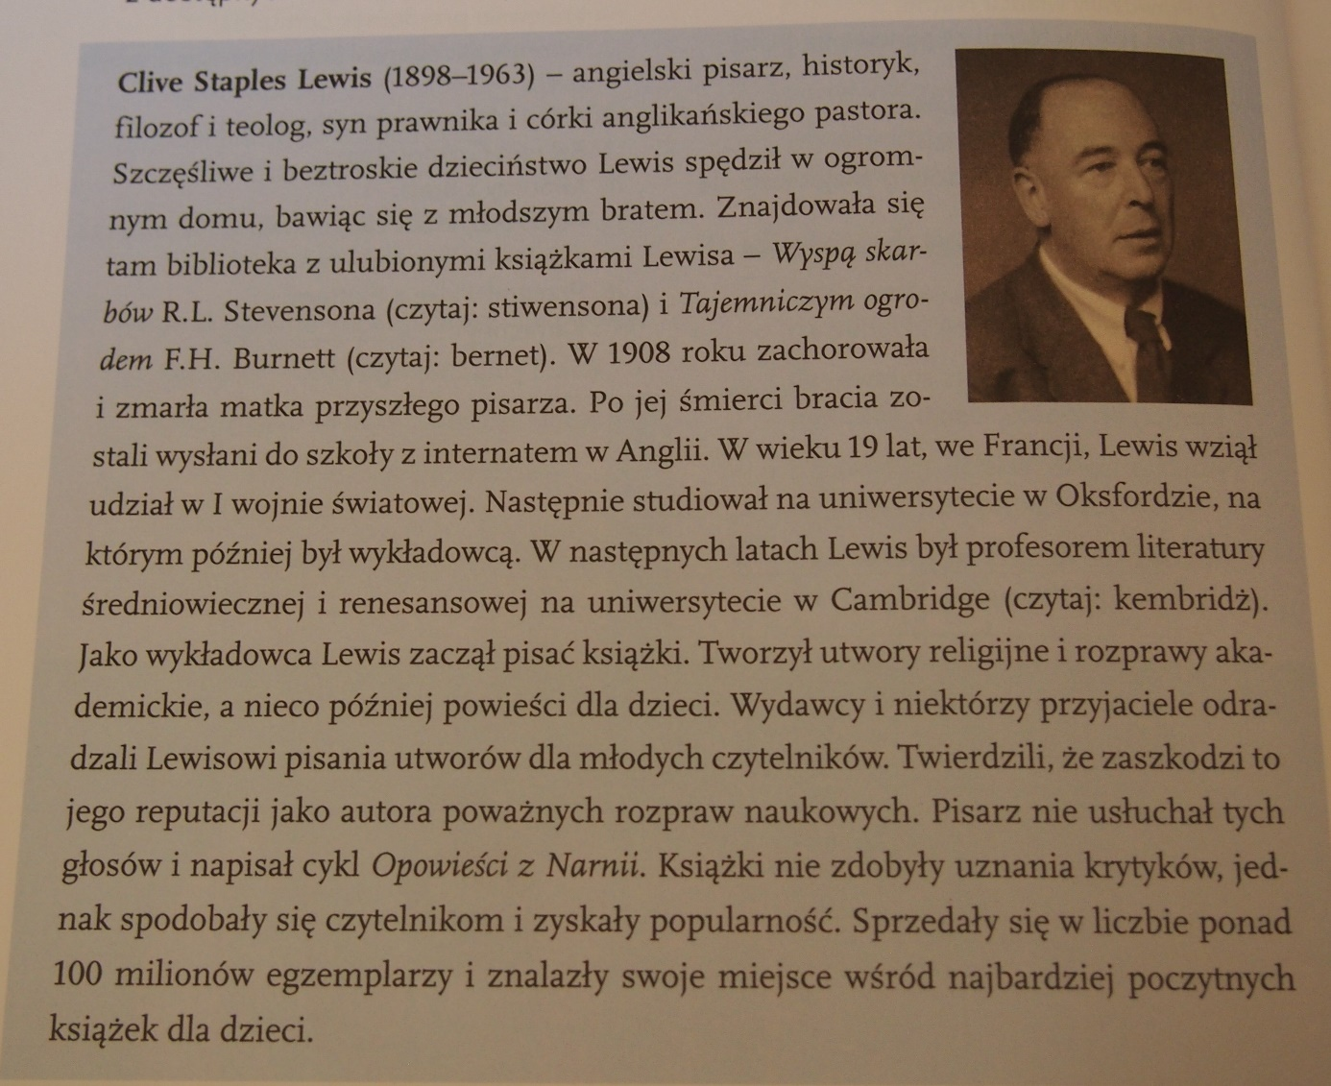

Zadanie 3 – Każdy, kto przeczytał lekturę doskonale wie, że akcja utworu toczy się w dwóch światach. Dom profesora to miejsce realistyczne, a świat Narnii jest magiczną krainą, gdzie fantastyka jest obecna prawie w każdym elemencie. Proszę o uzupełnienie notatki dotyczącej tych dwóch światów.
 | Dom profesora | Świat Narnii
Położenie geograficzne
Wygląd
Mieszkańcy

Zadanie 4 – Proszę ponumerować w odpowiedniej kolejności wydarzenia, które miały miejsce w opowiadaniu.
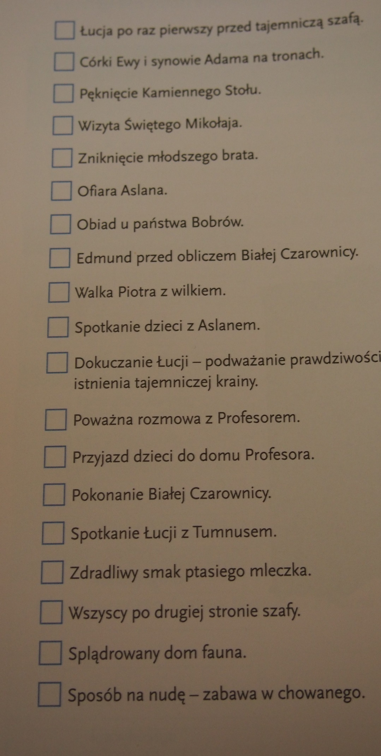
28.04.2020 r. - wtorek
Temat: Bohaterowie opowieści.
Zadanie 1 – Proszę opowiedzieć na pytania.
- Czym spośród rodzeństwa wyróżniał się Edmund? Co spowodowało, że dął się zwieźć czarownicy?
- Jaka przemiana dokonała się w Edmundzie?
- Jakimi wartościami kierowało się rodzeństwo, pomagając mieszkańcom Narnii?
Zadanie 2 – Wybierz jedną z postaci (Łucję, Edmunda, Zuzannę lub Piotra) i przedstaw ją w formie plakatu. Narysuj ją i przedstaw najważniejsze informacje o niej (imię, wiek, przydomek, wygląd, cechy charakteru np. odpowiedzialny, odważny).
29.04.2020 r. – środa
Temat: Dlaczego w Narnii nie było Bożego Narodzenia?
Zadanie 1 – Z czym kojarzy Ci się Boże Narodzenie? Wypisz 3 skojarzenia.
Zadanie 2 – Proszę uzupełnić tabelkę.
Bohater | Prezent od Św. Mikołaja | Uzasadnienie
Piotr
Zuzanna
Łucja
Pan Bóbr
Pani Bobrowa

Zadanie 3 – Proszę narysować prezent jednej z postaci, który spodobał Ci się najbardziej.
Zadanie 4 – Wyjaśnij, dlaczego w Narnii nie było Bożego Narodzenia.
30.04.2020 r – czwartek
Temat: „Trzeci Maja radością wiosenną…”.
Moi drodzy, zbliża się maj. Początek tego miesiąca to dla nas Polaków okres wielu ważnych uroczystości. Dlatego na chwilkę porzucamy „Opowieści z Narnii” i dzisiaj będzie troszkę o jednym ze świat państwowych, które przypada na trzeci dzień maja. Nie martwcie się, do Narnii powrócimy w następnym tygodniu, porozmawiamy o czarownicy, Aslanie, wyślę Wam notatki gotowe o lekturze. Dzisiaj proszę przeczytać wiersz i wykonać polecenia.
Zadanie 1 – Proszę przeczytać ramkę z informacjami historycznymi.
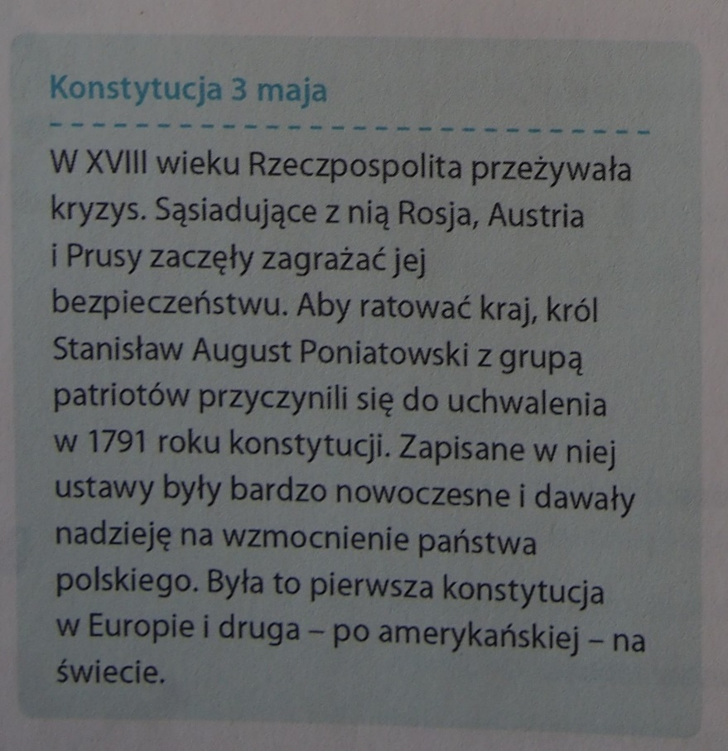

Zadanie 2 – Proszę przeczytać wiersz.
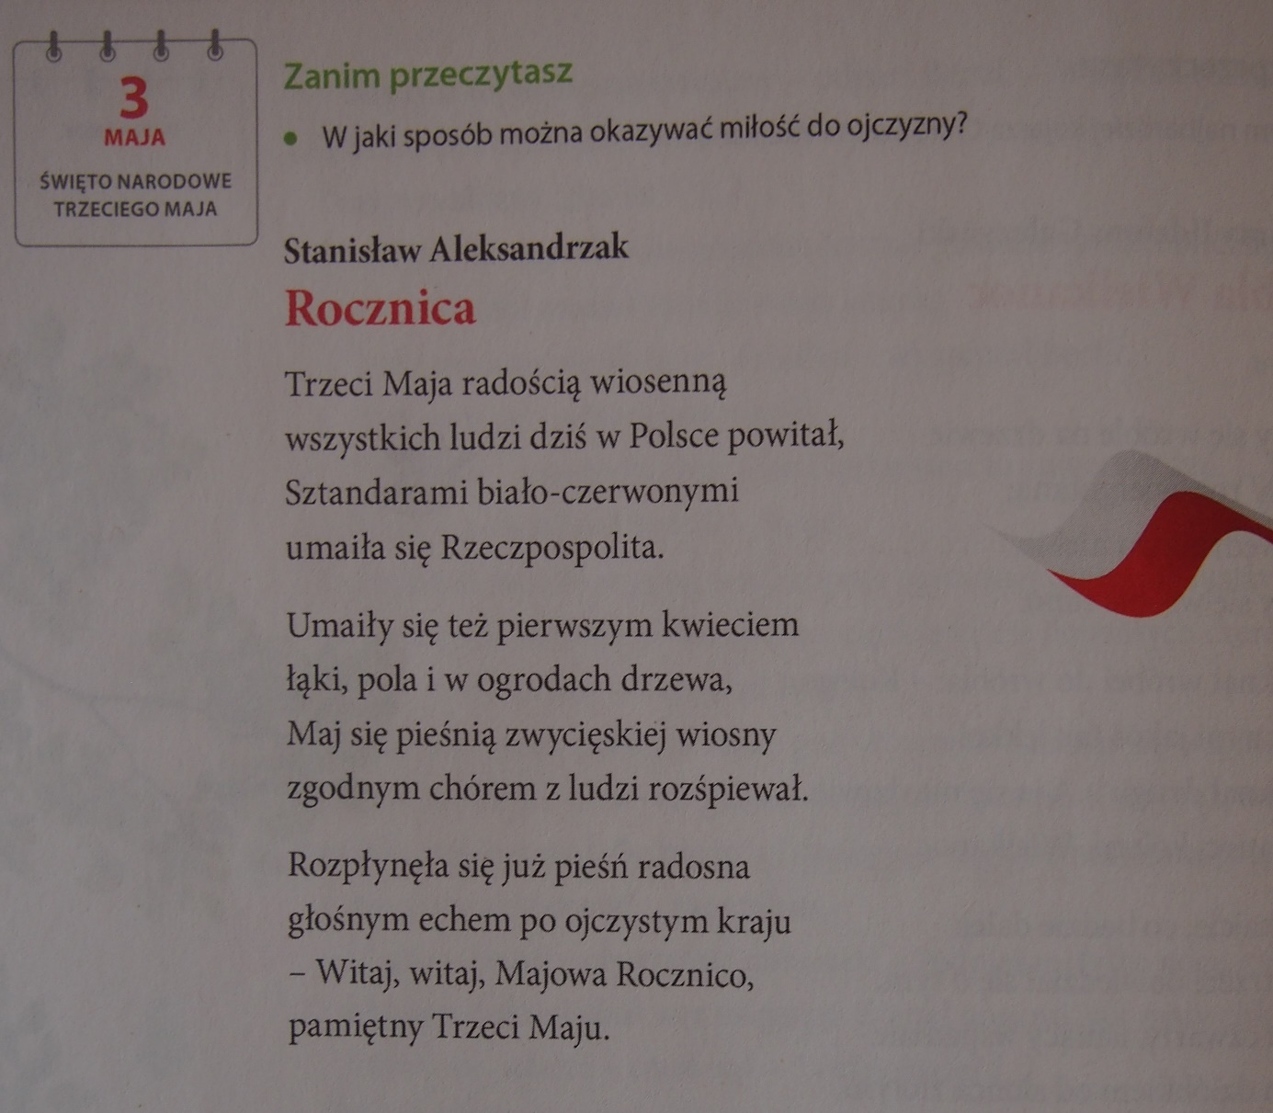
Zadanie 3 – Proszę odpowiedzieć na poniższe pytania.
- Jaki nastrój panuje w wierszu?
- Jak polski krajobraz „przystroił się” na tę uroczystość?
- Co oznaczają słowa: „Sztandarami biało-czerwonymi/umaiła się Rzeczpospolita”?
- Jak dzisiaj można obchodzić Święto Narodowe Trzeciego Maja?

